Niveau 3ème
Connaissances | Capacités déclinées dans une situation d’apprentissage
Une réaction rapide – la phagocytose, réalisée par des leucocytes – permet le plus souvent de stopper l’infection. | Observer, recenser et organiser des informations afin de caractériser le phénomène de la phagocytose ;

Objectif : Exploiter un document scientifique pour présenter les différentes étapes de la phagocytose

Situation de départ : en discutant avec son grand frère qui est en terminale S, Jonathan découvre qu’il étudie comme lui le système de défense du corps face aux agressions. Le professeur de SVT de son frère a présenté une image de microscopie électronique pour illustrer le mécanisme de défense appelé la « phagocytose ». Mais Jonathan a du mal à comprendre ce que représente l’image.

Phagocytose de bactéries du genre Klebsiella par une cellule de Dyctiostelium (amibe).
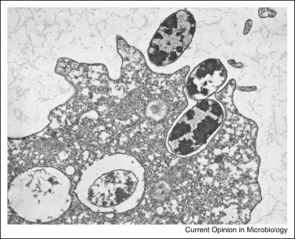

Consigne
En t’aidant des documents 1 et 2, complète l’image pour permettre à Jonathan de comprendre ce qui se passe pendant la phagocytose.

Document 1 : Vidéo de la phagocytose de bactéries
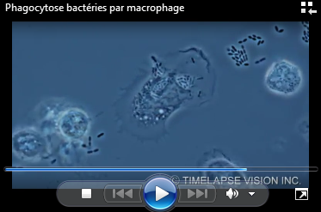
Document 2 : Description de la phagocytose
En 1908 le biologiste russe Elie Metchnikoff a reçu le prix Nobel de médecine pour sa découverte du phénomène de la phagocytose. Lors de l’inflammation qui suit une infection, des globules blancs quittent les vaisseaux sanguins et se rendent dans le tissu infecté. Ce sont des phagocytes. Là ils détruisent les bactéries responsables de l’infection par phagocytose. La phagocytose commence par l’adhésion de la bactérie sur la membrane du phagocyte. Ensuite le phagocyte émet des prolongements cytoplasmiques qui entourent la bactérie. La bactérie se retrouve dans une « poche » cytoplasmique dans laquelle le phagocyte introduit des enzymes digestives. La bactérie est alors digérée, il n’en reste que des débris.

Aides

- Schéma des étapes de la phagocytose, dans le désordre
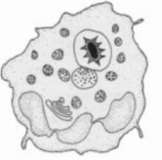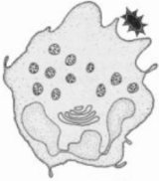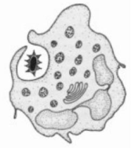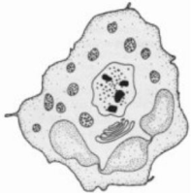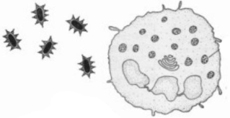

- Identification des bactéries sur l’image de microscopie électronique :
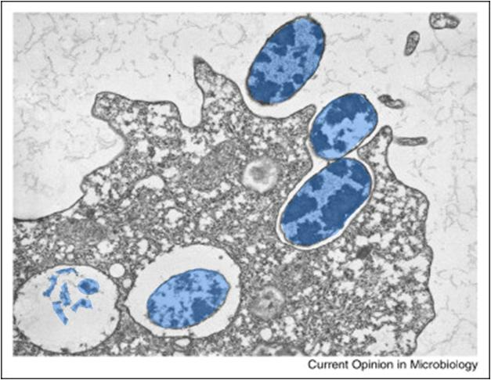

Evaluation

- Etapes identifiées  - Indication de dynamique (numéros, flèches) |  | - Etapes identifiées  ou  - Indication de dynamique |  | Document non compris
Présentation soignée | Peu soigneux | Présentation soignée | Peu soigneux | -
5 4 3 2 0

